玻璃钢巴歇尔污水
计量槽

说
明
书

北京恒奥德仪器仪表有限公司
简介：
巴歇尔槽(Parshall flume)的原型是文丘里水槽,后者的实验是VM.Cone于1915年在美国的科罗拉多洲开始进行的。1922年F;.L.Parshall对此进行了根本性的变革,制作了现在通用的巴歇尔槽。
以后又多次重复了水力学实验,制成了尺寸为1英寸到50英寸的各种量水槽。
巴歇尔槽名字是1929年美国土木学会命名的。此后,英国、瑞士、意大利、印度、阿根廷等许多国家也提出了各种类型的文丘利水槽的设计方案并进行了实验,但巴歇尔槽仍是文丘利水槽中最普及的水槽。
总得来说,巴歇尔槽形状复杂,比堰的价格高,而且为了提高精度要求量水槽的各部分尺寸准确。水位损失小(约为堰的四分之一)、水中即使有固态物质也几乎不沉淀、接近流速的影响小、对下流侧的水位影响比较小,所以被用来测量农业用水、工业用水等其它液体的流量。
巴歇尔量水槽由上游收缩段、短直喉道和下游扩散段三部分组成。收缩段的槽底向下游倾斜,扩散段槽底的倾斜方向与喉道槽底相反。（见下图）
其它常数项需要实验确定,一般情况如下,F=60cm, G=90cm; K=8cm, N--23cm,x=5cm, y=8cm; E根据渠道深度而定,高出上游水位0.1-0.2cm,一般可采用1.00米。量水槽上下游护底长都为槽底高H的函数:
上游护底L,二4H;
下游护底L,=(6^-8) H;
同时,由于量水槽内流速较大,喉道中水面的波动也很大,直接在槽中测定水位有困难。因此,在槽壁设置后观测井,安量测水尺。井底比槽槛要低20-25cm,测井与量水槽可用平置的金属管或混凝土管连接,管子的中心线应高出槽底3cm,上游水尺位于喉道上游距喉道首端((2/3)A处,下游水尺位于喉道末端以上5cm的槽壁处。上下游水尺零点与槽底高要齐平,观测井要无漏水现象,井中经常理泥沙,井上加盖,避免杂物入内。

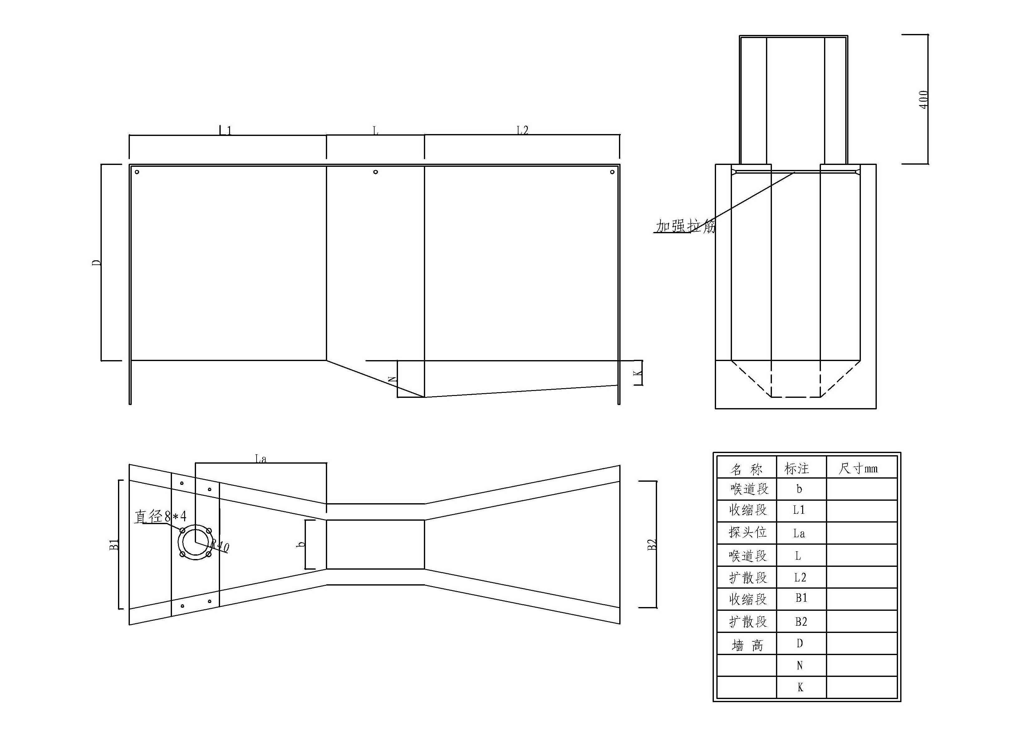
用途:
与明渠流量计(WL-1A 型超声波明渠流量计)配合使用，（详见下表）把明渠内流量的大小转成液位的高低。测量明渠内水的流量。明渠流量计的应用场所有城市供水引水渠、火电厂冷却水引水和排水渠、污水治理流入和排放渠、工矿企业废水排放以及水利工程和农业灌溉用渠道。

序号 | 类型 | B值  （mm） | 长*宽*高  （mm） | 小时最大流量  （m3） | 备注
1 | 标准型 | 25 | 835*267*265 | 19.44
2 | 标准型 | 51 | 773*314*305 | 47.52
3 | 标准型 | 76 | 914*359*517 | 115.56
4 | 标准型 | 152 | 1525*500*730 | 399.6
5 | 标准型 | 228 | 1630*675*890 | 903.6
6 | 标准型 | 250 | 2845*980*1060 | 900
7 | 标准型 | 300 | 2870*940*1200 | 1440
8 | 标准型 | 450 | 2945*1120*1200 | 2268
9 | 标准型 | 600 | 3020*1300*1200 | 3060
10 | 标准型 | 750 | 3095*1480*1200 | 3960
11 | 标准型 | 900 | 3170*1660*1200 | 4500
12 | 标准型 | 1000 | 3200*1780*1250 | 5400
13 | 标准型 | 1200 | 3320*2020*1250 | 7200
14 | 标准型 | 1500 | 3470*2380*1250 | 9000
15 | 标准型 | 1800 | 3620*2740*1250 | 10800

材质:
本产品为玻璃纤维不饱和聚酯复合材料（简称：玻璃钢）。
流量范围:10升/秒～10立方米/秒(由配用巴歇尔槽的规格决定) 流量越大，相应增加壁厚。

注意事项：
1.巴歇尔槽的尺寸与渠道安装有关，请用户
根据现场情况而定。
2.巴歇尔槽的中心线要与渠道的中心线重
合,使水流进入巴歇尔槽不出现偏流。
3.巴歇尔槽通水后，水的流态要自由流。巴
歇尔槽的淹没度,要小于规定的临界淹没
度。
4.巴歇尔槽的上游应有大于5倍渠道宽的平直段，使水流能平稳进入巴歇尔槽。即没有左右偏流，也没有渠道坡降形成的冲力。
5.巴歇尔槽安装在渠道上要牢固。与渠道侧
壁、渠底连结要紧密，不能漏水。使水流全部流经巴歇尔槽的计量部位。巴歇尔槽的计量部位是槽内喉道段。

安装示意图：

大多数情况下，超声波明渠流量计的计量槽选用巴歇尔槽，他的安装分为以下几个步骤：
1、明渠土建安装准备
在安装前首先察看地形，进水口必须高于出水口，确保有水位差,出水畅通，这是成功安装巴歇尔槽明渠流量计的关键。
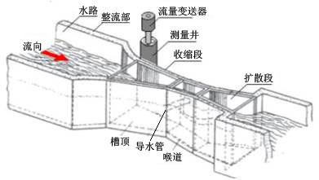

巴歇尔计量槽模拟图
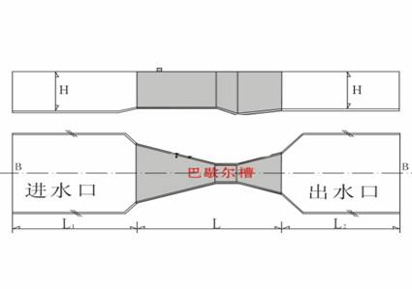
2、将巴歇尔槽放入明渠中
巴歇尔槽下游排放口有水位差,泄水畅通，如水位差不够，应垫高巴歇尔
槽，增加水位差。保证巴歇槽前直段有1～3米的距离。
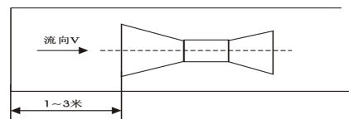
3、加固巴歇尔槽
在巴歇尔槽左右用混凝土浇灌，保证水流全部从巴歇尔槽中经过。加固时要使巴歇尔槽左右保持水平，防止倾斜，防止变形。
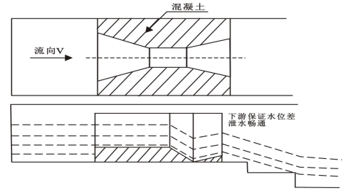

4、安装中的几种情况
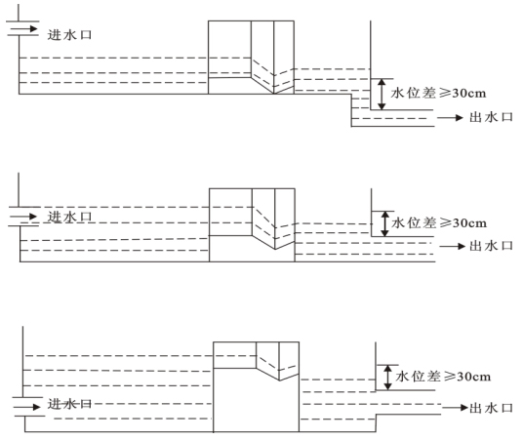
5、特别注意事项
必须保证巴歇尔槽下游有水位差，排放畅通不会积水。这是安装的关键问题。
6、仪表接线
巴歇尔槽安装好后，要等待混凝土凝固后再进行仪表安装调试。一般情况下应该由仪表技术人员安装和调试。分体的信号传输线缆如距离较远，用户可自行接长。距离一般在2000米以内，否则应做实地连线试验。

北京恒奥德仪器仪表有限公司
电话：010-51658042/18911282106
网址：www.51658042.com

